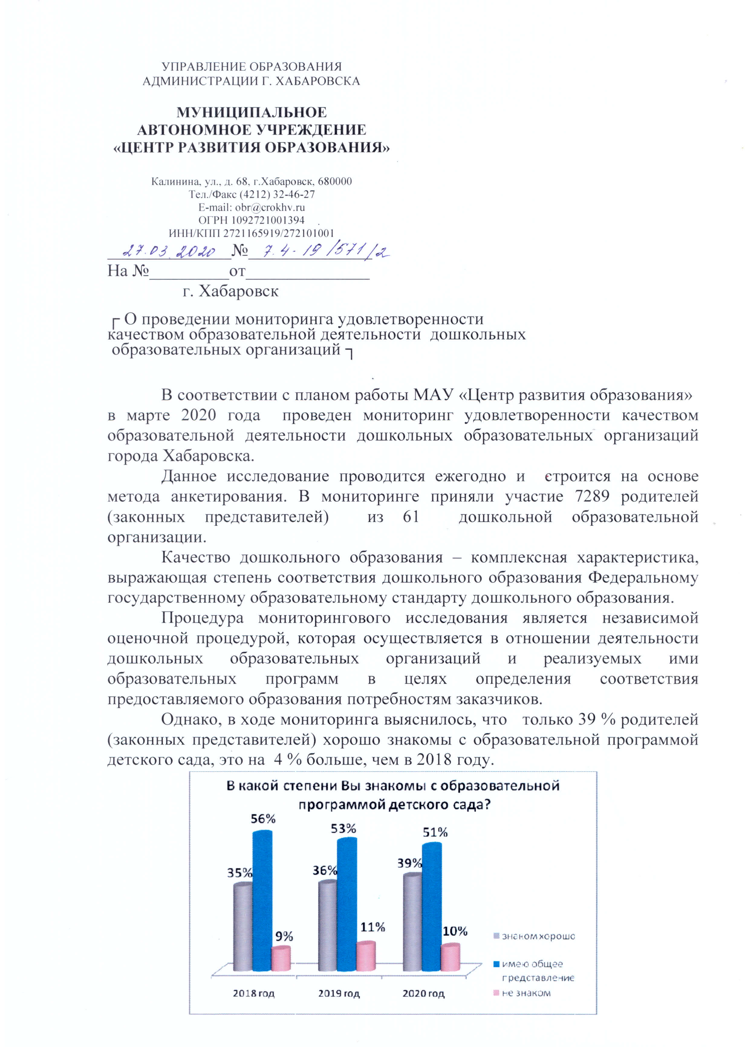

В рамках мониторингового исследования степень удовлетворенности родителей (законных представителей) качеством дошкольного образования представлена следующими показателями:

 | условия, обеспечивающие безопасность ребенка | материально-техническое обеспечение детского сада | компетентность воспитателей детского сада | качество питания
2018 год | 54% | 41% | 53% | 55%
2019  год | 57% | 44% | 57% | 55%
2020 год | 59% | 44% | 61% | 59%

Проанализировав результаты по данным показателям можно отметить, что за три года прослеживается стабильно высокая динамика удовлетворенности качеством дошкольного образования.
Необходимо отметить, что 60% родителей (законных представителей) указали, что дети с интересом посещают детский сад (61% – в 2018 году), однако в 2019 году положительный отклик по этому критерию составил 65%. Численность респондентов, чьи дети посещают детский сад без интереса составила 10%, как и в прошлом году, это на 2% меньше, чем в 2018 году.
Учитывая, что прослеживается тенденция к незначительному снижению данного показателя, педагогам дошкольных образовательных организаций необходимо обратить внимание на личностно-ориентированное взаимодействие с детьми.
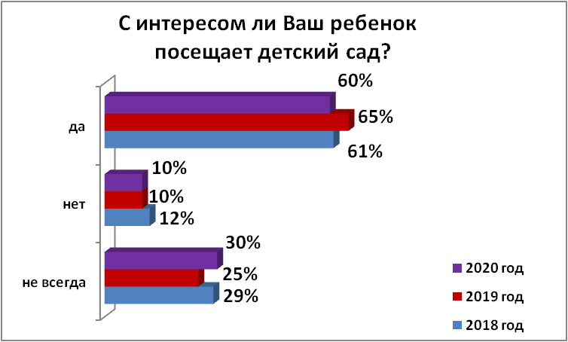

Вместе с тем, родители (законные представители) в 72% случаев своевременно получают информацию о достижениях ребёнка и возникающих проблемах, на протяжении трех лет этот показатель сохраняется на стабильно высоком уровне, это свидетельствует о том, что педагогический состав дошкольных образовательных организаций ведет систематическую работу, направленную на совершенствование системы дошкольного образования в целом, и на выявление степени эффективности взаимодействия педагога и ребенка в частности.

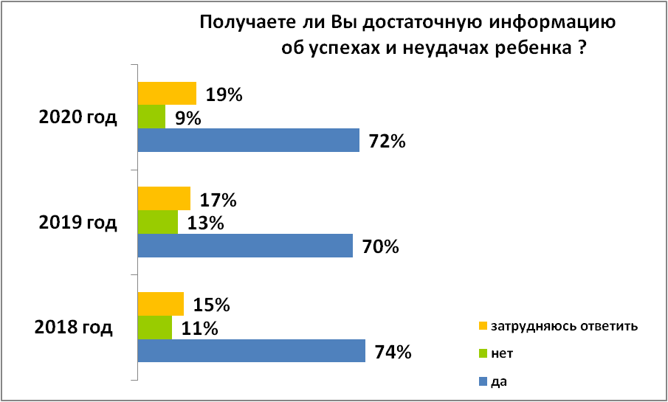

Мониторинг показал, что большинство респондентов (63%) находят понимание и поддержку администрации детского сада при решении проблем, связанных с воспитанием ребенка, это на 9 % больше, чем в 2018 году.
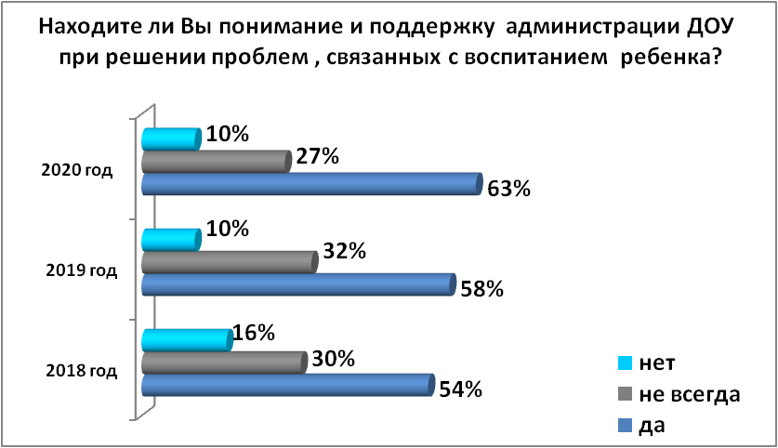

Основой при организации образовательного процесса в дошкольной образовательной организации выступает ориентация не только на компетенции, которые формируются в дошкольном возрасте, но и на развитие совокупности личностных качеств.
На вопрос «Формирует ли детский сад нижеперечисленные качества?» ответы родителей (законных представителей) распределились следующим образом:

 | 2019 год | 2020 год
воспитанность | 84% | 84%
самостоятельность | 92% | 94%
нравственность | 67% | 60%
готовность к школе | 89% | 85%

Процесс развития детей в дошкольной образовательной организации родители (законные представители) в большинстве своем оценили достаточно высоко. То, что ребенок с пользой и интересом проводит время в детском саду, отметило наибольшее количество респондентов. Однако, основы нравственного воспитания детей родители (законные представители) оценивают ниже прочих показателей эффективности воспитательной работы.
Оценка удовлетворенности респондентов тем, что их ребенок посещает именно этот детский сад, является основной при определении степени удовлетворенности деятельности детского сада в целом. Так в 2020 году этот показатель составил 70%, это на 9% больше, чем в предыдущих периодах.
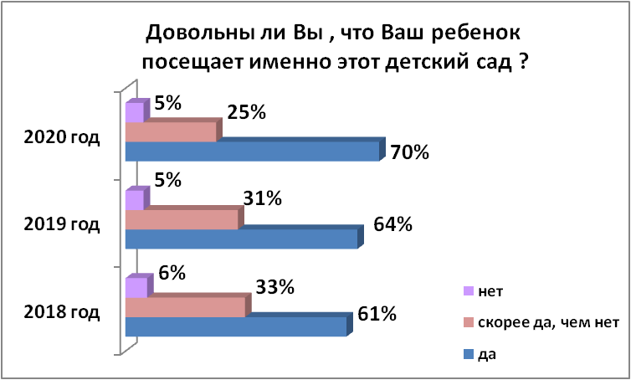

Вместе с тем, по мнению родителей (законных представителей), за последние годы качество услуг в детских садах:

 | 2019 год | 2020 год
улучшилось | 86% | 89%
осталось без изменений | 14% | 11%
ухудшилось | 3% | 3%

Таким образом, качество предоставления образовательных услуг в дошкольных образовательных организациях является индикатором эффективности их работы.
Анализ ответов родителей (законных представителей) показывает, что большая их часть ожидает интеллектуального развития своего ребенка, удовлетворения его познавательных интересов и потребностей, качественную подготовку к школе и в итоге адаптированного к жизни и социуму дошкольника.

